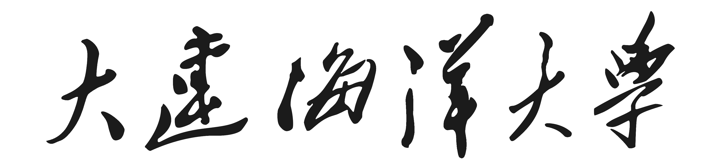
实 训 总 结

学 院： 技术教育学院
专业年级：
学 号：
姓 名：
评 阅 人：

技术教育学院
年 月

撰 写 要 求

一、格式要求
正文：字体宋体，字号小四，行间距1.5倍，页边距上下均为2.5cm，左为3.5cm，右为2.5cm。A4纸输出，左侧装订。
二、撰写要求：
1. 正文包括：
（1）实训内容：本学期实训的课程或项目；在实训中完成的具体任务。
（2）实训总结：对自已所学专业知识及专业技能认识或掌握的程度，有何感想；通过实训得到的收获等。
（3）实训建议：通过实训，对本专业的专业知识、课程结构、实训安排的建议和想法。
2. 正文撰写要求语言简练，叙述清楚，数据资料可靠，结论有理有据，字数在3000～4000字之间。
3. “技术教育学院实训评价表”第一行由学生填写，其它栏目由各位实训教师合议后填写。

技术教育学院实训评价表
姓名 |  | 学号 |  |  | 专业班级
以下内容由指导教师填写（在“□”内打勾“√”选择）
对学生实训期间表现的评价 | 实训任务量 |  |  | 超负荷□ 饱和□ 不饱和□
对学生实训期间表现的评价 | 实训态度 |  |  | 认真□ 一般□ 不认真□
对学生实训期间表现的评价 | 实训完成情况 |  |  | 按要求执行□ 一般□ 未按要求执行□
对学生实训期间表现的评价 | 实训报告完成情况 |  |  | 认真完整□ 一般□ 不认真不完整□
对实训总结的评价 | 实训内容 |  |  | 完整□ 一般□ 不完整□
对实训总结的评价 | 实训总结 |  |  | 合理中肯□ 一般□ 不合理不中肯□
对实训总结的评价 | 实训建议 |  |  | 合理□ 一般□ 不合理□
实训综合评价
（优、良、中、合格、不合格）
综 合 评 语
评阅教师签名：
年 月 日

实 训 总 结
姓 名 |  | 专业班级
实训时间 | - 学年第 学期
实训地点
实训内容
实训总结
实训建议

